Урок математики 1 класс
Тема «Двузначные числа.
Устная и письменная нумерация двузначных чисел второго десятка»

Учитель МБОУ «СОШ № 1 г. Азнакаево»
Муллагалеева Г.И.
Предметные цели: формировать понятие об образовании чисел второго десятка, записывать их с помощью цифр.
Познавательные цели: ориентироваться в информационном материале учебника, строить небольшие математические сообщения в устной форме.
Регулятивные цели: принимать учебную задачу, осуществлять пошаговый контроль своих действий под руководством учителя.
Коммуникативные цели: понимать необходимость использования правил вежливости.

Оборудование: интерактивный комплект, нетбуки (портативный компьютер для начальной школы RAYbook Bi149), авторизированное рабочее место учителя, индивидуальные карточки с заданиями.

Ход урока
I. Организационный момент.
Проверка готовности к уроку.
II. Актуализация знаний.
- Знакомые тебе герои из русской народной сказки «Три медведя» написали по одному числу: 0, 1, 9 и 10
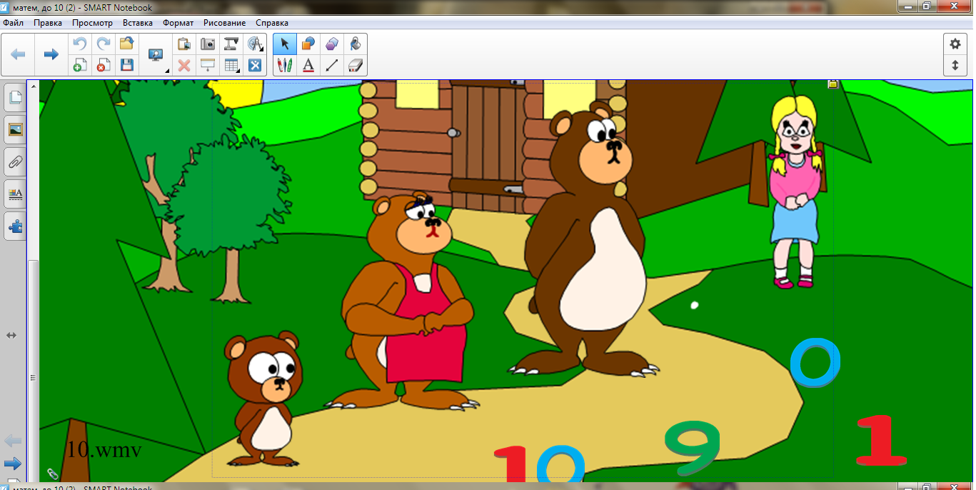
Маша не писала натуральное число. Мишутка не писал однозначное число. Число Настасьи Петровны больше числа Михайло Ивановича.
Кто какие числа записал? (Маша – 0, Мишутка – 10, Настасья Петровна – 9, Михайло Иванович – 1).
- Что вы можете рассказать об этих числах?
- Посмотрите внимательно на числа. Какое число можно назвать лишним? Почему?
Сколько вариантов ответов вы мне смогли дать?
- Как под елкой встали в круг
Зайка, белка и барсук,
Встали ежик и енот,
Лось, кабан, лиса и кот.
А последним встал медведь,
Сколько всех зверей?
Работа в обучающей структуре ТЭЙК ОФ-ТАЧ ДАУН.
Встаньте, у кого получилось 9? 10? 11? Другой ответ?

- Догадайтесь, какое число мы сегодня будем писать в минутке чистописания? (10)
Работа в тетрадях: запись даты, письмо числа 10

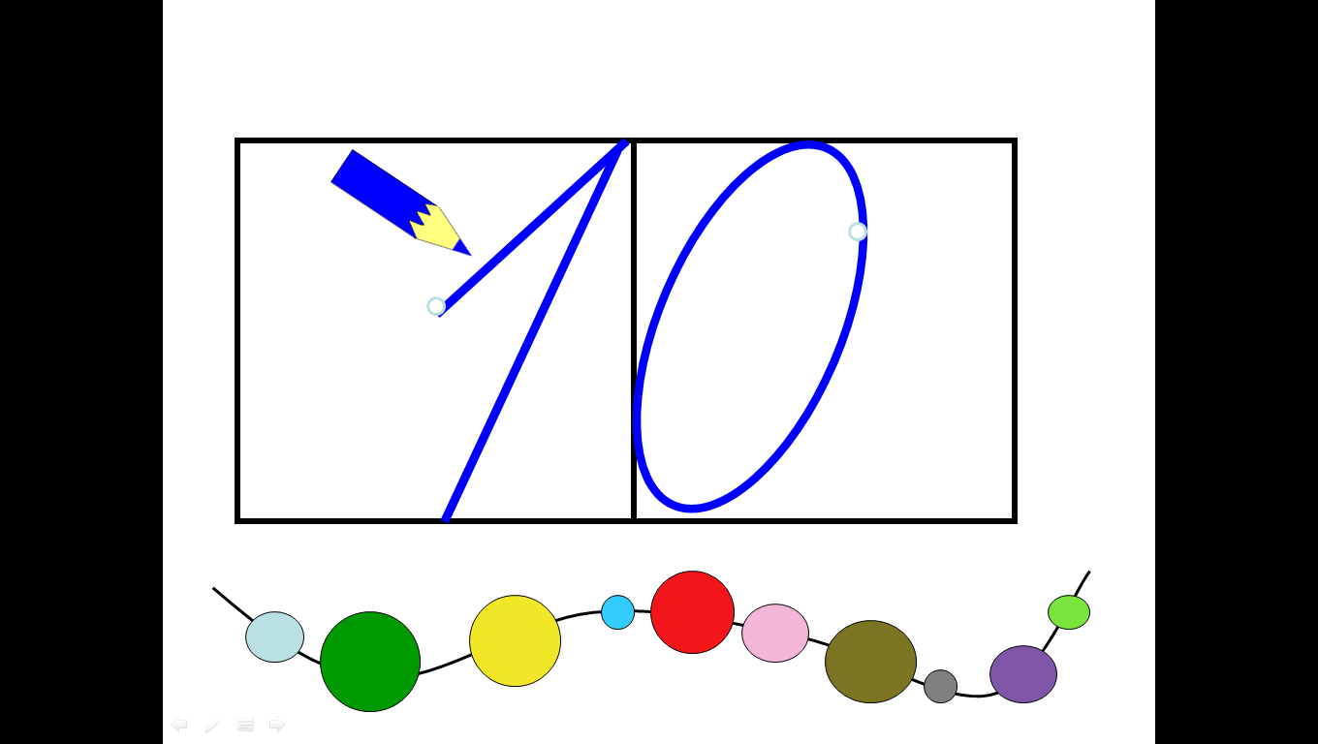

- Проверим ваши знания таблицы сложения и вычитания. Найдите значение выражения и обозначьте его соответствующим цветом.

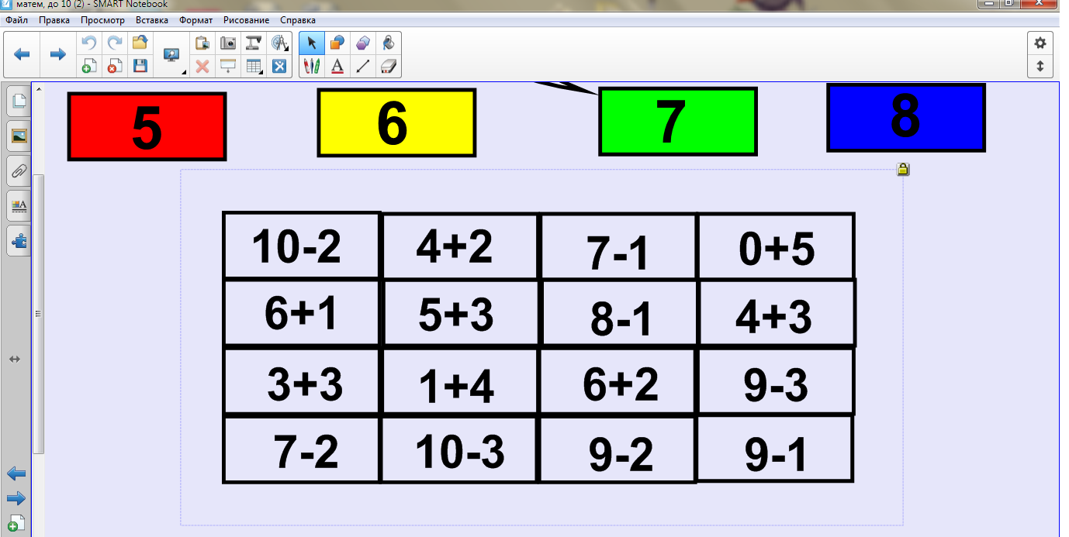

ФИЗПАУЗА в структуре МИКС-ФРИЗ-ГРУП.
Ученики смешиваются под музыку, замирают, когда музыка прекращается, и объединяются в группы в соответствии с полученными ответами.
- Сколько лапок у зайки?
- Сколько ушек у трех мышей?
- Сколько будет 3+2?
- Сколько дней в недели?
- Сколько в нашем классе сегодня учеников?

4. Арифметический диктант с последующей самопроверкой с.69 № 167
- Первое слагаемое 4, второе слагаемое 3. Найти значение суммы.
- Уменьшаемое 8 вычитаемое 0. Найти значение разности.
- Из 9 вычесть 3.
- 7 плюс 2.
- 8 минус 2.
- К наибольшему однозначному числу прибавить 1.
- Из 10 вычесть наименьшее натуральное число.
- Сложить 10 и 0.
(ответы: 7, 8, 6, 9, 6, 10, 9, 10).
- Кто выполнил задание правильно?
- Кто допустил одну ошибку?

III. Определение темы урока.
Раздели яблоки на две группы и сложи их в две корзины. Что вы заметили? Яблоко с каким числом осталось на дереве? Почему вы это яблоко оставили не сорванным?
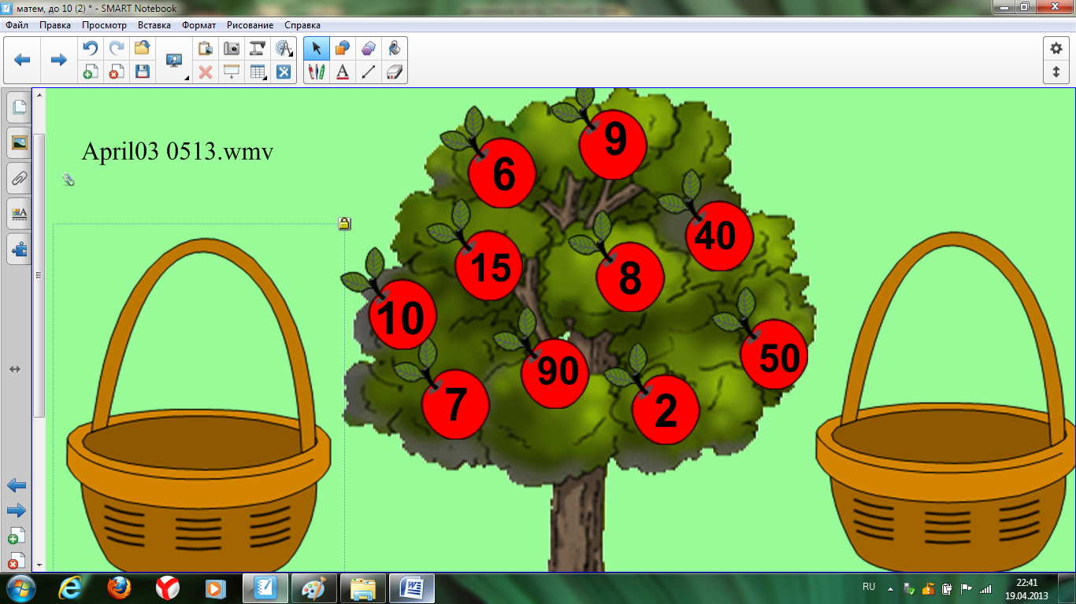
- Как вы думаете, о чем мы сегодня будем говорить на уроке?
- Сегодня мы будем говорить о числах второго десятка от 11 до 20. Мы научимся их образовывать, называть и записывать.

IV. Работа по теме урока.
- Я вам назову числа второго десятка. Какую закономерность вы заметили? Что общего в названиях чисел?
- Давным-давно в старину число десять называли «дцать».
- Откройте учебник (страница 70 № 168). Прочитайте сами названия чисел, найдите одинаковую часть.
- Посмотрите на рисунки. Какого цвета кубики, обозначающие десяток? (зеленого). Какого цвета кубики, обозначающие единицы? (разного) Как вы думаете, почему везде десятки одинакового цвета, а единицы разного?
- Как на рисунках расположены кубики, обозначающие единицы? (на зеленых кубиках, обозначающих десяток)
- Почему у этих чисел такое название? Кто догадался?
V. Физминутка
VI. Продолжение работы по теме урока.
- Видео-фрагмент урока
http://interneturok.ru/ru/school/matematika/1-klass/undefined-0/obrazovanie-chisel-vtorogo-desyatka-dvuznachnye-chisla-ot-10-do-20
2. Образование чисел второго десятка - интерактивный абак, и запись сумм разрядных слагаемых 11=10+1, 12=10+2, 13=10+3, 14=10+4, 15=10+5,– комментированное письмо,
Продолжите работу в обучающей структуре РАУНД ТЭЙБЛ – по очереди запишите числа 16, 17, 18, 19 в виде суммы разрядных слагаемых. Первым начинает выполнять работу ученик под номером 3. Вам дается на выполнение работы 1 минута.

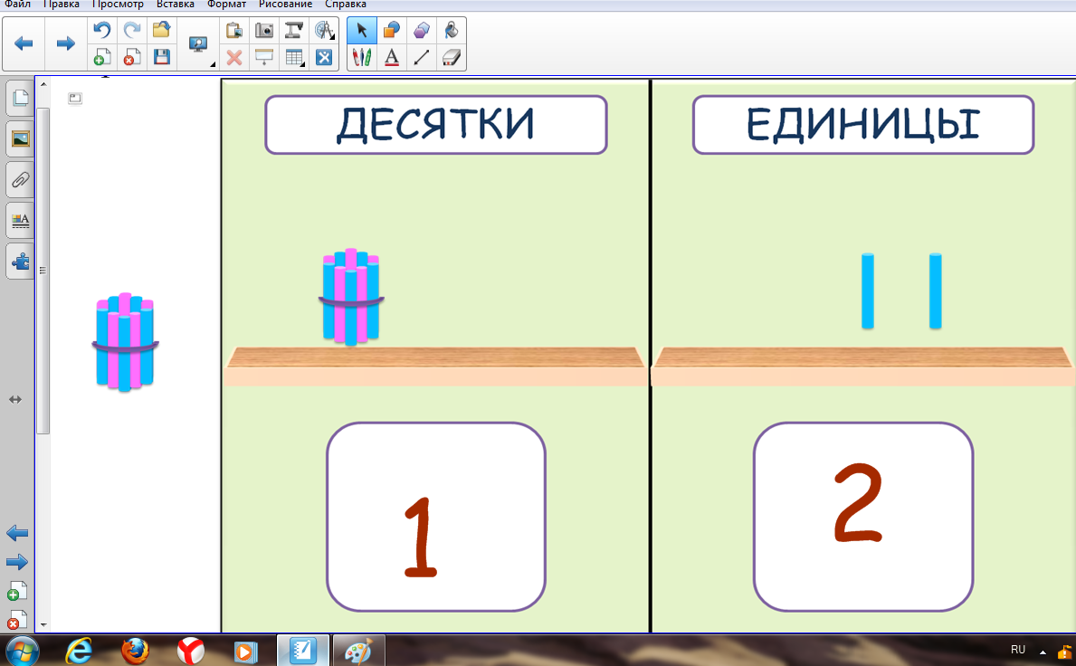

3. Напишите отрезок натурального ряда чисел состоящего из чисел второго десятка.
Красным карандашом подчеркните число, обозначающее десятки, а синим карандашом – единицы.

VII. Диагностическая работа по теме урока (индивидуальные задания на бланках)
Ученики работают в структуре СИМАЛТИНИУС РАУН ТЕЙБОЛ
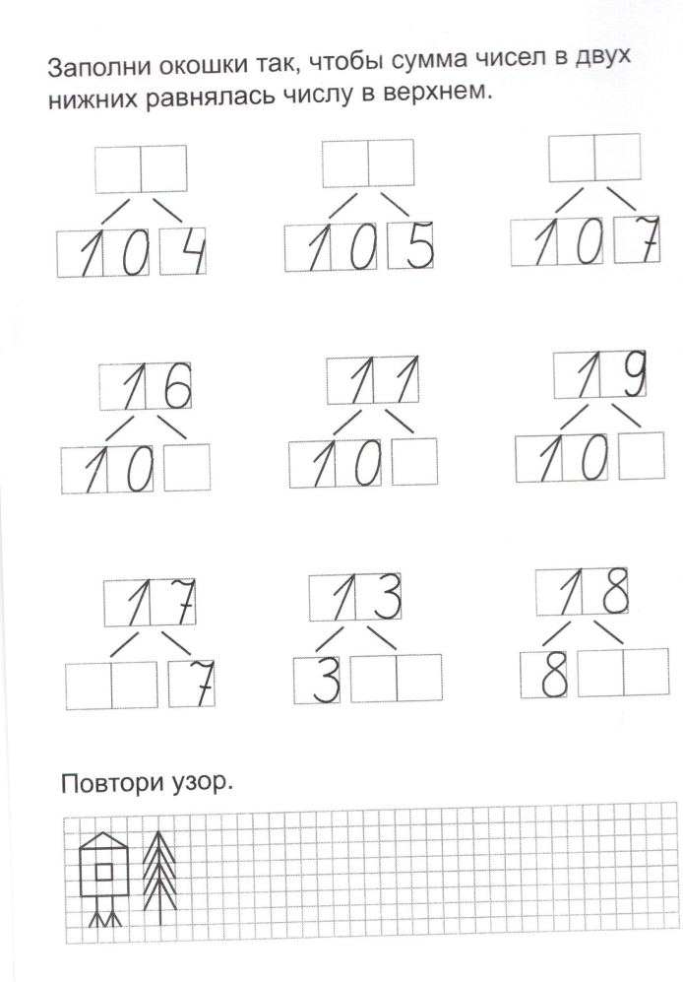
VIII. Итог урока.
Что нового вы узнали на уроке?

Вывод: мы сегодня познакомились с тем, как появились двузначные числа второго десятка, мы научились записывать двузначные числа, узнали, что при записи двузначных чисел на первом месте пишется число десятков, а на втором месте – число единиц, научились складывать десятки и единицы.

